**Глава 14. УЧЕТ ПРОДАЖ ГОТОВОЙ ПРОДУКЦИИ**

### Продажа продукции по факту оплаты

#### Выписка счета на оплату покупателю

**ИНФОРМАЦИЯ № 14-1**

**АО ЭПОС заключило с заводом «Колибри» «Договор № 16 ПС от 18.02.2020» на поставку столов письменных в феврале-марте 2020 года.**

**Сведения о заводе «Колибри»**

Таблица № 14-1

|  |  |
| --- | --- |
| **Полное наименование** | Завод «Колибри» |
| **Юридический адрес** | 127434, Москва г, Внутригородская территория муници­пальный округ Тимирязевский, Валаамская ул, дом 25 |
| **Почтовый адрес** | 127434, Москва г, Внутригородская территория муници­пальный округ Тимирязевский, Валаамская ул, дом 25 |
| **Телефон** | (495) 229-23-32 |
| **ИНН** | 7723538700 |
| **КПП** | 772301001 |
| **Расчетный счет** | 40702810900020105846 |
| **Банк** | ПАО «Сбербанк России» |
| **Корр. счет** | 30101810400000000225 |
| **БИК** | 044525225 |

*Задание № 14-1*

*1. Ввести в справочник «Контрагенты» информацию о покупателе – заводе «Колибри».*

*2. Ввести в справочник «Договоры» сведения о «Договоре № 16 ПС от 18.02.2020».*

**Решение**

В ходе выполнения заданий *Практикума* мы неоднократно обращались к вопросам заполнения справочников, в том числе и справочника **Контрагенты**.

Тем не менее, напомним, что открыть форму справочника **Контрагенты** для ввода нового элемента можно через *Панель разделов → Справочники → Покупки и продажи → Контрагенты*. Новый контрагент *завод «Колибри»* должен быть помещен в группу контрагентов *Юридические лица – Организации.*

После того как новый контрагент будет записан в информационную базу, рекомендуется перейти по ссылке *Счета расчетов с контрагентам* и в одноименной форме ввести счета бухгалтерского учета, которые будут автоматически проставляться при оформлении документов с данным контрагентом.

Поскольку *завод «Колибри»* для организации АО ЭПОС является покупателем, то потребуется заполнить поля:

* *Счета учета расчетов с покупателями* – *62.01*;
* *Счета учета авансов полученных* – *62.02*.

Далее по ссылке *Все договора* открыть список *Договоры контрагента* и ввести в него данные о *Договоре о № 16 ПС от 18.02.2020*, указанные в *Информации 14-1*. Сохранить введенный договор.

**Результат**

В информационной базе будут сохранены справочные сведения о контрагенте *завод «Колибри»* и *Договоре № 16 ПС от 18.02.2020.*

**ИНФОРМАЦИЯ № 14-2**

**20.02.2020 заводу «Колибри» выписан «Счет № 1 от 20.02.2020» на оплату продукции по отпускной цене (плюс НДС по ставке 20 %) в следующем ассортименте:**

Таблица № 14-2

| **№** | **Наименование продукции** | **Единица измерения** | **Коли-чество** |
| --- | --- | --- | --- |
| 1 | Стол «Директорский» | шт. | 5 |
| 2 | Стол «Клерк» | шт. | 20 |

*Задание № 14-2*

*С помощью документа «Счет покупателю» выписать заводу «Колибри» «Счет № 1 от 20.02.2020» на поставку столов письменных согласно «Информации № 14-2».*

**Решение**

* через *Панель разделов → Продажи → Продажи → Счета покупателям* вывести на экран форму списка документов **Счета покупателям**;
* через меню *Еще → Создать* (либо щелчком по пиктограмме https://its.1c.ru/db/content/pubeconomicfacts/src/images/image58.png?_=1598285859 на панели инструментов, либо по команде **Создать** контекстного меню, либо нажатием на клавишу клавиатуры **<Insert>**) открыть форму ввода документа **Счет покупателю (создание)**.

В шапке формы документа указать:

* в реквизите *от* – *20.02.2020*;
* в реквизите *Контрагент* – *Колибри Завод* (элемент справочника **Контрагенты**);
* в реквизите *Договор* – *Договор № 16 ПС от 18.02.2020* (элемент справочника **Договоры контрагентов**);
* в форме документа через гиперссылку *Документ без НДС* обратиться к настройке отражения цен в документе и выбрать в поле *НДС* значение *НДС сверху*.

На закладке **Товары** по кнопке **<Подбор>** через вспомогательную форму включить в табличную часть сведения о наименовании и количестве продукции, являющейся предметом счета. Затем вспомогательную форму закрыть.

При подготовке информационной базы к работе мы ввели в нее отпускные цены на производимую продукцию, а ставку НДС указали в справочнике **Номенклатура**, поэтому остальные графы табличной части заполняются автоматически на основании имеющихся данных.

**Результат**

В результате форма документа должна иметь вид, представленный на рис. 14-1.

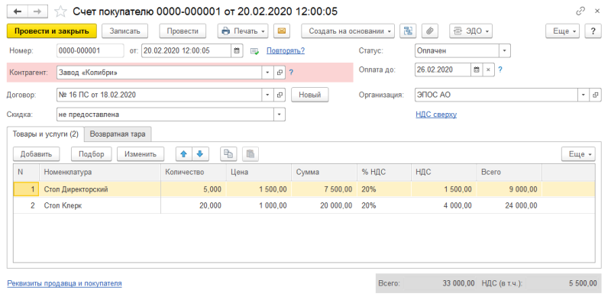

**Рис. 14-1.** Пример заполнения формы документа «Счет покупателю»

Из рисунка видно, что общая сумма к оплате по счету составляет 33 000,00 руб., в том числе НДС – 5 500,00 руб.

После записи счета в информационную базу (по кнопке **<Записать>**) на экран можно вывести печатную форму счета. Для этого нужно щелкнуть по кнопке https://its.1c.ru/db/content/pubeconomicfacts/src/images/image321.png?_=1598285859 *→ Счет на оплату*.

При наличии технической возможности (имеется подключенный принтер) счет можно вывести на печать, щелкнув по пиктограмме https://its.1c.ru/db/content/pubeconomicfacts/src/images/image150.png?_=1598285859 на панели инструментов рабочего окна программы.

Для завершения работы с документом **Счет покупателю** нужно щелкнуть по кнопке https://its.1c.ru/db/content/pubeconomicfacts/src/images/image160.png?_=1598285859 в панели инструментов данного документа.

Выписанный счет автоматически регистрируется в **Журнале операций** и списке **Счета покупателю**. Никаких бухгалтерских записей документ **Счет покупателю** не формирует. Убедитесь в этом самостоятельно.

#### Регистрация оплаты счета покупателю

**ИНФОРМАЦИЯ № 14-3**

**23.02.2020 получена банковская выписка с расчетного счета от 22.02.2020, подтверждающая зачисление на расчетный счет 33 000,00 руб. по «Платежному поручению № 14 от 22.02.2020», выписанному заводом «Колибри» (в основании платежа указано: оплата по «Счету № 1 от 20.02.2020»).**

| **Выписка № 10 за 22.02.2020 Лицевой счет № 40201810500000100005 Клиент: Акционерное общество ЭПОС Операционист: 33 ДПВ: 15.02.2020 Входящий остаток пассив 1 217 950.00** | | | | | | |
| --- | --- | --- | --- | --- | --- | --- |
| **ВО** | **№ док.** | **Коррсчет** | **БИК** | **Счет** | **Де-бет** | **Кредит** |
| 1 | 14 | 30101810400000000225 | 044587705 | 40702810900020105846 |  | 33 000.00 |
| **Итого оборотов** | | | |  | 0.00 | **33 000.00** |
| **Исходящий остаток 1 250 950.00** ПАО СБЕРБАНК | | | | | | |

*Задание № 14-3*

*На основании «Счета № 1 от 20.02.2020» создать документ «Поступление на расчетный счет» № 4 от 22.02.2020 на сумму 33 000,00 руб., зачисленную на расчетный счет по «Платежному поручению» завода «Колибри» № 14 от 22.02.2020.*

**Решение**

* через *Панель разделов → Продажи → Продажи → Счета покупателям* вывести на экран форму списка документов **Счета покупателям**;
* выделить курсором строку с реквизитами документа *Счет* *покупателю* *№ 1 от 20.02.2020*;
* в панели инструментов списка документов нажать кнопку **<Создать на основании>** и в развернувшемся списке выбрать команду *Поступление на расчетный* *счет*.

При этом откроется форма нового документа **Поступление на расчетный счет**, в котором часть полей будет заполнено данными из документа-основания. В этой форме необходимо:

* изменить дату документа на *22.02.2020*;
* ввести реквизиты *Платежного поручения* покупателя – *14* (входящий номер) от *22.02.2020* (входящая дата);
* в реквизите *Погашение задолженности* выбрать значение *Автоматически*;
* в реквизите *Статья доходов* указать *Оплата от покупателей* (элемент справочника **Статьи движения денежных средств**).

После этого документ следует провести и закрыть форму (оба действия – по кнопке https://its.1c.ru/db/content/pubeconomicfacts/src/images/image160.png?_=1598285859).

При проведении документа в регистр бухгалтерии будет введена запись в Дебет счета *51* с Кредита счета *62.02* на сумму 33 000,00 руб.

#### Выписка накладной в режиме «на основании»

**ИНФОРМАЦИЯ № 14-4**

**22.02.2020 выписана «Накладная № 1 от 22.02.2020», по которой заводу «Колибри» отгружена оплаченная продукция (см. «Счет покупателю № 1 от 20.02.2020»). Накладная подписана кладовщиком и сдана в бухгалтерию.**

**При выписке расходных накладных удобно пользоваться режимом ввода исходных данных в режиме «на основании». Документом-основанием для выписки накладной служит ранее выписанный «Счет покупателю».**

*Задание № 14-4*

*1. Выписать в режиме «на основании» «Накладную № 1 от 22.02.2020» на продукцию, отпущенную заводу «Колибри» (документ не проводить).*

*2. Посмотреть печатную форму накладной (если есть техническая возможность, вывести накладную на бумажный носитель в одном экземпляре).*

**Решение**

* через *Панель разделов → Продажи → Продажи → Счета покупателям* вывести на экран форму списка документов **Счета покупателям**;
* выделить курсором строку с реквизитами документа *Счет* *покупателю* *№ 1 от 20.02.2020*;
* в панели инструментов списка документов нажать кнопку **<Создать на основании>** и в развернувшемся списке выбрать команду *Реализация (акт, накладная)*.

При этом откроется форма нового документа **Реализация (акт, накладная)** для вида операции *Товары (накладная)*, в которой многие поля будут заполнены данными из документа-основания.

В шапке формы нужно изменить дату документа на *22.02.2020* и заполнить реквизит *Склад* – указать *Склад готовой продукции* (элемент справочника **Склады (места хранения)**).

Документ сохранить по кнопке https://its.1c.ru/db/content/pubeconomicfacts/src/images/image77.png?_=1598285859, после чего выбрать печатную форму (https://its.1c.ru/db/content/pubeconomicfacts/src/images/image179.png?_=1598285859*→ Товарная накладная (ТОРГ-12)*).

Чтобы на этом этапе выполнения задания по документу не формировались проводки, форму записанного документа нужно закрыть кнопкой https://its.1c.ru/db/content/pubeconomicfacts/src/images/image337.png?_=1598285859 **<Закрыть>**.

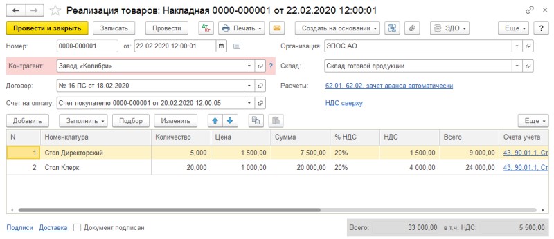

**Рис. 14-2**. Пример заполнения формы документа «Реализация товаров: Накладная»

*Результат*

В результате форма должна принять вид, представленный на рис. 14-2. Убедитесь, что общая сумма по накладной на отгрузку составляет 33 000,00 руб., в том числе НДС – 5 500,00 руб.

#### Проведение документа на отпуск продукции

Получив подписанную кладовщиком и покупателем накладную, бухгалтер находит запись об этой накладной в списке **Реализация (акты, накладные)**, сверяет реквизиты бумажной и компьютерной накладных и, если они совпадают, выполняет проведение документа.

*Задание № 14-5*

*Провести документ «Реализация (акт, накладная) № 1 от 22.02.2020», проверить бухгалтерские записи документа.*

**Решение**

* через *Панель разделов → Продажи → Продажи → Реализация (акт, накладная)* вывести на экран форму списка документов **Реализация (акт, накладная)**;
* выделить курсором строку с реквизитами документа **Реализация (акт, накладная) № 1 от 22.02.2020** и нажать кнопку https://its.1c.ru/db/content/pubeconomicfacts/src/images/image18.png?_=1598285859 **<Изменить>**;
* в форме документа **Реализация (акт, накладная) № 1 от 22.02.2020** щелкнуть по пиктограмме https://its.1c.ru/db/content/pubeconomicfacts/src/images/image133.png?_=1598285859 на панели инструментов, чтобы сформировать по документу бухгалтерские записи;
* щелчком по пиктограмме https://its.1c.ru/db/content/pubeconomicfacts/src/images/image90.png?_=1598285859 открыть форму с движениями документа и посмотреть бухгалтерские записи, сформированные документом.

**Результат**

В результате проведения документа должны быть сформированы проводки, представленные на рис. 14-3.

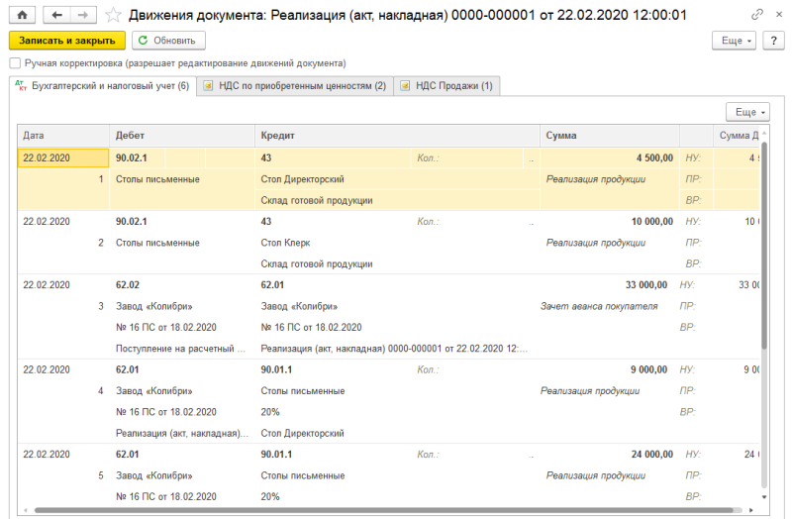

**Рис. 14-3**. Бухгалтерские записи документа «Реализация (акт, накладная) № 1 от 22.02.2020»

Всего сформировано шесть бухгалтерских записей:

* *первые две записи* отражают списание в Дебет счета *90.02.1* с Кредита счета *43* стоимости реализованной продукции по плановой себестоимости (по одной записи на каждое наименование продукции);
* *третьей записью* по Дебету счета *62.02* и Кредиту счета *62.01* отражается зачет полученной предоплаты;
* *четвертая и пятая записи* отражают по Дебету счета *62.01* и Кредиту счета *90.01.1* сумму выручки от продажи каждого вида продукции (с НДС);
* *шестая запись* по Дебету счета *90.03* и Кредиту счета *68.02* отражает начисленный налог на добавленную стоимость по операции реализации продукции покупателю в целом по документу, без разбиения по видам продукции, представленным в документе.

#### Составление «Счета-фактуры»

*Счет-фактура* для покупателя составляется продавцом в двух экземплярах с помощью документа **Счет-фактура выданный**.

Вводится этот документ через *Панель разделов → Продажи → Продажи → Счета-фактуры выданные* (либо через кнопку https://its.1c.ru/db/content/pubeconomicfacts/src/images/image340.png?_=1598285859 в форме документа **Реализация товаров: накладная**).

*Задание № 14-6*

*Подготовить через документ «Реализация (акт, накладная)» (и отпечатать, или только посмотреть в режиме «Печать») Счет-фактуру для покупателя – завода «Колибри».*

**Решение**

* через *Панель разделов → Продажи → Продажи → Реализация товаров: накладная* вывести на экран форму списка документов **Реализация товаров: накладная**;
* выделить курсором строку с реквизитами документа **Реализация (акт, накладная) № 1 от 22.02.2020** и нажать кнопку https://its.1c.ru/db/content/pubeconomicfacts/src/images/image18.png?_=1598285859 **<Изменить>**;
* в открытой форме документа **Реализация (акт, накладная) № 1 от 22.02.2020** щелкнуть по кнопку https://its.1c.ru/db/content/pubeconomicfacts/src/images/image340.png?_=1598285859.

В результате будет создан и заполнен документ **Счет-фактура выданный**.

**Результат**

После ввода *Счета-фактуры* документ **Счет-фактура выданный № 2 от 22.02.2020** будет «прикреплен» к документу **Реализация (акт, накладная) № 1 от 22.02.2020** (рис. 14-4).

Документ **Счет-фактура выданный** не производит формирование бухгалтерских записей, однако выполняет записи в специальных регистре по учету *Счетов-фактур*, которые используются программой в системе учета НДС. Например, наличие зарегистрированного *Счета-фактуры* является обязательным условием для автоматического **Формирования записей книги продаж**.

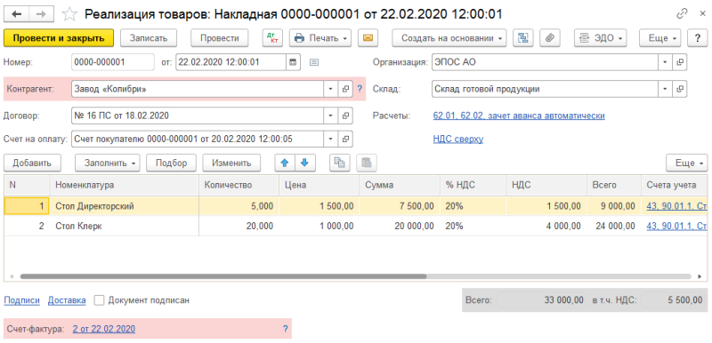

**Рис. 14-4**. Сведения о «Счете-фактуре выданном»

#### Формирование записи книги продаж

**Книгу продаж** достаточно формировать один раз за налоговый период с датой последнего дня налогового периода.

В учебных целях мы формировали этот документ за январь.

Теперь сформируем его за февраль, чтобы убедиться в том, что введенная нами операция по реализации готовой продукции покупателю находит адекватное отражение в этом документе.

*Задание № 14-7*

*Сформировать «Книгу продаж» за февраль 2020 года.*

**Решение**

* через *Панель разделов → Отчеты → НДС → Книга продаж* откроем форму отчета **Книга продаж**;
* установим период формирования отчета – *месяц, февраль* *2020*;
* нажать кнопку https://its.1c.ru/db/content/pubeconomicfacts/src/images/image94.png?_=1598285859.

**Результат**

Программа сформирует отчет **Книга продаж**, в отчет будет включена одна запись о начислении НДС по операции реализации от 22.02.2020 (рис. 14-5). При наличии принтера можно распечатать этот отчет, используя кнопку https://its.1c.ru/db/content/pubeconomicfacts/src/images/image342.png?_=1598285859.

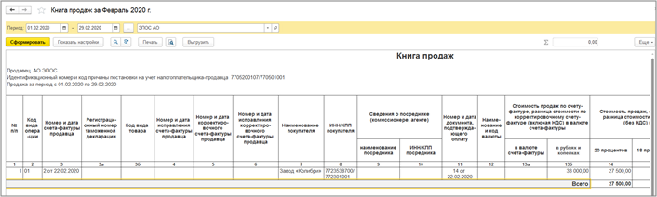

**Рис. 14-5**. Запись в «Книге продаж» об операции реализации от 22.02.2020

### Продажа продукции с отсрочкой платежа

**ИНФОРМАЦИЯ № 14-5**

**19.02.2020 заключен «Договор № 7» с кафе «Красный нал» (ИНН 7730176610, КПП 773001001) на продажу продукции «Стол "Обеденный"» с оплатой после получения товаров.**

**22.02.2020 кафе «Красный нал» выписан «Счет № 2» на оплату следующей продукции по отпускной цене + 20 % НДС:**

Таблица № 14-3

| **№** | **Наименование продукции** | **Единица измерения** | **Коли-чество** |
| --- | --- | --- | --- |
| 1 | Стол «Обеденный» | шт. | 5 |

**Одновременно выписана «Накладная № 2» на отпуск продукции со склада. И в этот же день произведена отгрузка продукции в полном объеме. Накладная передана в бухгалтерию.**

*Задание № 14-8*

*Подготовить «Счет покупателю» № 2 от 22.02.2020 на поставку кафе «Красный нал» столов обеденных по отпускной цене + НДС 20 %.*

**Решение**

Для выполнения данного задания необходимо воспользоваться документом **Счет покупателям**. В ходе выполнения заданий этой главы нам уже встречалась подобная операция. В связи с этим предлагается выполнить задание самостоятельно, в качестве образца используя решение *Задания № 14-2*.

Поскольку при выполнении заданий *Практикума* контрагент *Кафе «Красный нал»* встречается впервые, информацию о нем необходимо ввести и сохранить в справочнике **Контрагенты**, а информацию о *Договоре № 7* – в справочнике **Договор контрагента**. Ввод этой информации можно выполнить непосредственно при заполнении соответствующих полей документа **Счет покупателю**.

**Результат**

Заполненная форма документа **Счет покупателю № 2 от 22.02.2020** представлена на рис. 14-6.

Проверьте, что общая сумма по документу составляет 9 000,00 руб., в том числе НДС – 1 500,00 руб. Заметим, что данный документ проводится, но не формирует бухгалтерских записей.

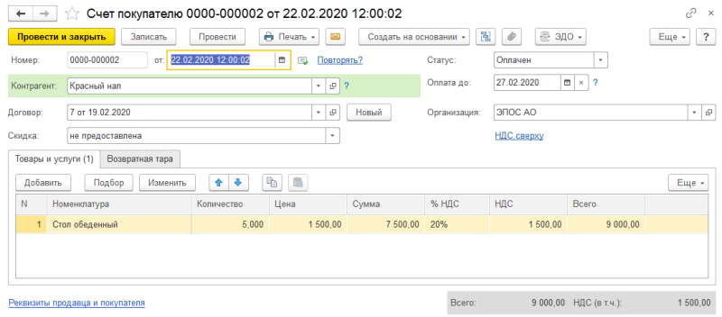

**Рис. 14-6**. Заполненная форма документа «Счет покупателю № 2 от 22.02.2020»

*Задание № 14-9*

*Ввести в информационную базу документ на отпуск продукции по «Накладной № 2 от 22.02.2020» контагенту «Кафе "Красный нал"».*

*Решение*

Введите документ **Реализация (акт, накладная) № 2 от 22.02.2020** в режиме **Создать на основании**, используя в качестве основания ранее введенный документ «**Счет** **покупателю** **№ 2 от 22.02.2020»**.

Если выполнение задания вызовет затруднения, воспользуйтесь указаниями по решению *Задания № 14-4*.

**Результат**

При проведении документа **Реализация (акт, накладная)» № 2 от 22.02.2020** должны быть сформированы бухгалтерские записи, показанные на рис. 14-7.

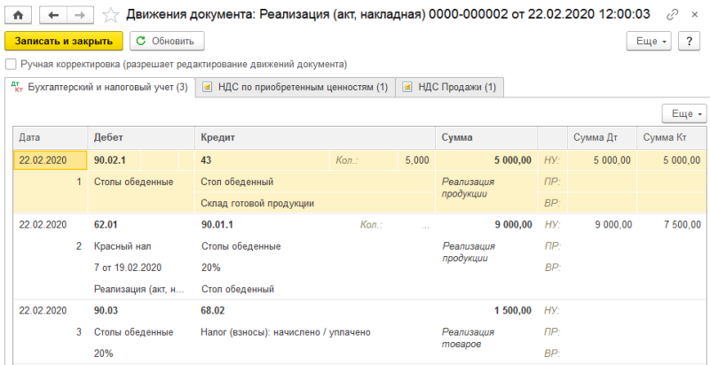

**Рис. 14-7.** Бухгалтерские записи документа «Реализация (акт, накладная) № 2 от 22.02.2020»

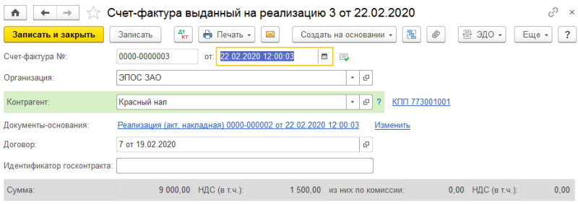

**Рис. 14-8.** Форма документа «Счет-фактура выданный № 2 от 22.02.2020»

*Задание № 14-10*

*Подготовить «Счет-фактуру № 2 от 22.02.2020» по операции, связанной с продажей мебели контрагенту «Красный нал».*

*Решение*

Выполните задание самостоятельно. В качестве образца рекомендуется использовать решение *Задания № 14-5*.

**Результат**

Заполненная форма документа **Счет-фактура выданный № 2 от 22.02.2020** представлена на рис. 14-8.

*Задание № 14-11*

*Составить «Приходный кассовый ордер № 7 от 03.03.2020» на сумму 9 000,00 руб. на основании документа отгрузки.*

*Денежные средства в кассу организации вносит уполномоченный представитель кафе «Красный нал» в счет оплаты «Счета № 2 от 22.02.2020».*

**Решение**

* через *Панель разделов → Продажи → Продажи → Реализация (акты, накладные)* вывести на экран форму списка документов **Реализация (акты, накладные)**;
* выделить курсором строку с реквизитами документа *Реализация* *товаров* *№ 2* *от 22.02.2020*;
* в панели инструментов списка документов нажать кнопку https://its.1c.ru/db/content/pubeconomicfacts/src/images/image326.png?_=1598285859 и в развернувшемся списке выбрать команду *Поступление наличных*.

При этом откроется форма нового документа **Поступление наличных**, в котором многие реквизиты будут заполнены данными из документа-основания.

В форме документа:

* изменить дату документа на *03.03.2020*;
* заполнить закладку **Реквизиты печатной формы**, после чего провести документ и закрыть форму по кнопке https://its.1c.ru/db/content/pubeconomicfacts/src/images/image160.png?_=1598285859.

*Результат*

В результате заполненная форма документа **Поступление наличных** должна иметь вид, представленный на рис. 14-9.

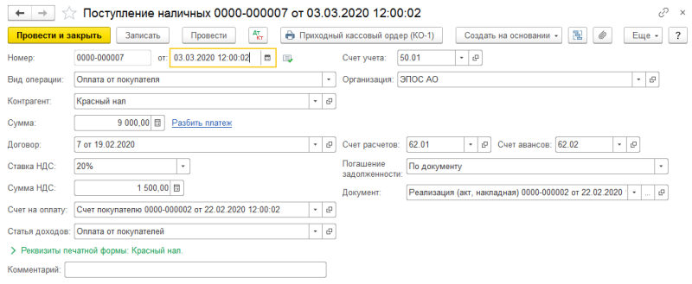

**Рис. 14-9.** Форма документа «Поступление наличных № 7 от 03.03.2020»

Проведение документа приводит к формированию бухгалтерской проводки в Дебет счета *50 «Касса»* и Кредит счета *62.01* по объектам учета: *Кафе «Красный нал», Договор № 7* на сумму 9 000,00 руб.

#### Продажа продукции при изменении формы оплаты

**ИНФОРМАЦИЯ № 14-6**

**27.02.2020 в соответствии с Договором о поставке мебели № 11/2 от 20.02.2020 «Торговому дому "Калинка"» (ИНН 7743938738, КПП 774301001) выписан «Счет № 3» на оплату на сумму 138 000,00 руб., в том числе НДС – 23 000,00 руб., и «Товарная накладная № 3» на отгрузку продукции в следующем ассортименте:**

Таблица № 14-4

| **№** | **Наименование продукции** | **Ед. измерения** | **Количество** |
| --- | --- | --- | --- |
| 1 | Стол «Директорский» | шт. | 5 |
| 2 | Стол «Клерк» | шт. | 20 |
| 3 | Стол «Обеденный» | шт. | 20 |
| 4 | Стол-книжка | шт. | 20 |
| 5 | Стол кухонный обеденный | шт. | 20 |
| 6 | Стол кухонный рабочий | шт. | 23 |

**По условиям «Договора» оплата за продукцию производится наличными в течение пяти дней после отгрузки.**

**Отгрузка продукции торговому дому «Калинка» произведена 27.02.2020, в этот день в бухгалтерию поступила «Накладная № 3 от 27.02.2020».**

*Задание № 14-12*

*Выписать «Счет № 3 от 27.02.2020» на оплату продукции по «Договору № 11/2 от 20.02.2020» торговому дому «Калинка» в соответствии с «Информацией № 14-6».*

*Решение*

Выполните задание самостоятельно. В качестве образца рекомендуется использовать решение *Задания № 14-2*.

**Результат**

При правильном заполнении форма документа «**Счет покупателю № 3 от 27.02.2020»** должна иметь вид, представленный на рис. 14-10, то есть включать шесть товарных позиций, а сумма к оплате по счету составлять 139 560,00 руб., в том числе НДС – 23 260,00 руб.

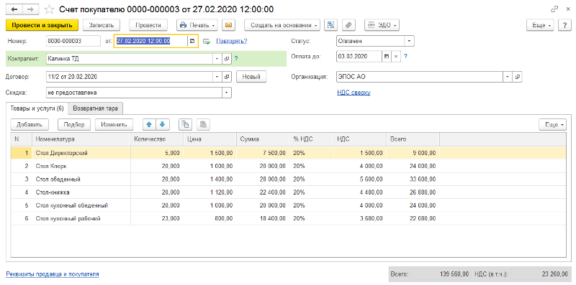

**Рис. 14-10**. Заполненная форма документа «Счет покупателю № 3 от 27.02.2020»

*Задание № 14-13*

*На основании документа «Счет покупателю № 3 от 27.02.2020» ввести документ «Реализация (акт, накладная) № 3 от 27.02.2020».*

**Решение**

Выполните задание самостоятельно. В качестве образца рекомендуется использовать решение *Задания № 14-5*.

**Результат**

При правильном выполнении задания форма документа **Реализация (акт, накладная) № 3 от 27.02.2020** должна иметь вид, представленный на рис. 14-11.

При проведении документ сформирует 15 бухгалтерских записей:

* *шесть записей* (Д-т *90.02* К-т *43*) – по списанию себестоимости для каждого вида продукции по плановым ценам;
* *шесть записей* (Д-т *62.01* К-т *90.01.1*) – по отражению выручки от реализации каждого вида продукции;
* *три записи* (Д-т *90.03* К-т *68.02*) – по отражению начисленного НДС по каждой номенклатурной группе: *Столы письменные, Столы обеденные* и *Столы* *кухонные*.

Посмотрите и проанализируйте эти записи самостоятельно.

*Задание № 14-14*

*Составить «Счет-фактуру № 3 от 27.02.2020», по которому «Торговому дому "Калинка"» предъявляется к уплате сумма НДС по операции продажи ему мебели.*

**Решение**

Выполните задание самостоятельно. В качестве образца рекомендуется использовать решение *Задания № 14-6*.

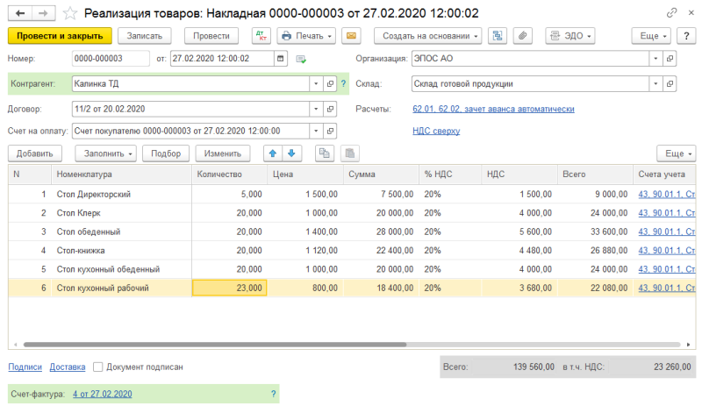

**Рис. 14-11**. Заполненная форма документа «Реализация товаров № 3 от 27.02.2020»

**ИНФОРМАЦИЯ № 14-7**

**1) «Торговый дом "Калинка"» принял решение часть своей задолженности по «Счету № 3 от 27.02.2020» погасить в наличной форме, а остальную задолженность – в безналичной форме.**

**03.03.2020 по «Приходному кассовому ордеру № 8 от 03.03.2020» в кассу организации внесены денежные средства в сумме 25 440,00 руб. (в том числе НДС – 4 240,00 руб.) в счет оплаты продукции по «Счету № 3 от 27.02.2020».**

**За наличный расчет оплачена следующая продукция:**

Таблица № 14-5

| **№** | **Наименование продукции** | **Ед. изм.** | **Кол-во** | **Цена (ед.), руб.** | **Сумма (включая НДС), руб.** |
| --- | --- | --- | --- | --- | --- |
| 1 | Стол «Клерк» | шт. | 10 | 1 000,00 | 12 000,00 |
| 2 | Стол-книжка | шт. | 10 | 1 120,00 | 13 440,00 |
| **ИТОГО**: | | | | | **25 440,00** |

*Задание № 14-15*

*На основании документа «Счет покупателю № 3 от 27.12.2020» ввести документ «Поступление наличных № 8 от 03.03.2020» на сумму 25 440,00 руб., в том числе НДС – 4 240,00 руб.*

*Решение*

* через *Панель разделов → Продажи → Продажи → Счета покупателю* вывести на экран форму списка документов **Счета покупателю**;
* выделить курсором строку с реквизитами документа *Счет* *покупателю* *№ 3 от 27.02.2020*;
* в панели инструментов списка документов нажать кнопку **<Создать на основании>** и в развернувшемся списке выбрать команду *Поступление наличных*.

При этом откроется форма ввода документа **Поступление наличных (создание)**, в котором многие поля будут заполнены данными из документа-основания:

* в реквизите *от* текущую дату исправить на дату поступления денежных средств в кассу – *03.03.2020;*
* в реквизите *Сумма* исправить сумму на *25 440,00*;
* в реквизите *Статья доходов* указать *Оплата от покупателей* (элемент справочника **Статьи движения денежных средств**).

**Результат**

При правильном выполнении задания форма документа **Поступление наличных № 8 от 03.03.2020** должна иметь вид, представленный на рис. 14-12.

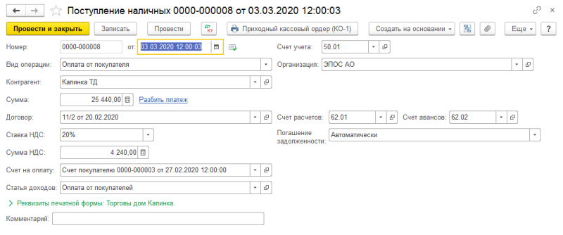

**Рис. 14-12**. Форма документа «Поступление наличных № 8 от 03.03.2020»

При проведении документа будет сформирована одна бухгалтерская проводка в Дебет счета *50.01* с Кредита счета *62.01* на сумму 25 440,00 руб.

**ИНФОРМАЦИЯ № 14-7 (продолжение)**

**2) 05.03.2020 поступила «Выписка банка от 04.03.2020», из которой следует, что «Торговый дом "Калинка"» остальную задолженность за продукцию погасил в безналичном порядке «Платежным поручением № 66 от 04.03.2020» на сумму 114 120,00 руб.**

| **Выписка № 11 за 04.03.2020 Лицевой счет № 40201810500000100005 Клиент: Акционерное общество ЭПОС Операционист: 33 ДПВ: 03.03.2020 Входящий остаток пассив 1 163 595.00** | | | | | | |
| --- | --- | --- | --- | --- | --- | --- |
| **ВО** | **№ док.** | **Коррсчет** | **БИК** | **Счет** | **Де-бет** | **Кредит** |
| 1 | 66 | 30101810400000000225 | 044525225 | 40702810838000132448 |  | 114 120.00 |
| **Итого оборотов** | | | |  | 0.00 | **114 120.00** |
| **Исходящий остаток 1 277 715.00** ПАО СБЕРБАНК | | | | | | |

*Задание № 14-16*

*На основании документа «Счет покупателю № 3 от 27.02.2020» отразить зачисление на расчетный счет 04.03.2020 денежных средств в сумме 114 120,00 руб., поступивших от «Торгового дома "Калинка"» по «Платежному поручению № 66 от 04.03.2020».*

*В основании платежа «Платежного поручения» указано: «Частичная оплата по счету № 3 от 27.02.2020, сумма 114 120,00, в том числе НДС (20 %) – 19 020,00 руб.».*

*Решение*

* через *Панель разделов → Продажи → Продажи → Счета покупателю* вывести на экран форму списка документов **Счета покупателю**;
* выделить курсором строку с реквизитами документа *Счет* *покупателю* *№ 3 от 27.02.2020*;
* в панели инструментов списка документов нажать кнопку https://its.1c.ru/db/content/pubeconomicfacts/src/images/image326.png?_=1598285859 и в развернувшемся списке выбрать команду *Поступление на расчетный* *счет*.

При этом откроется форма нового документа **Поступление на расчетный счет (создание)**, в котором многие реквизиты будут заполнены данными из документа-основания. В форме необходимо:

* в реквизите *от* текущую дату исправить на дату поступления денежных средств на расчетный счет организации – *04.03.2020;*
* указать реквизиты платежного поручения покупателя: *По документу №: 66*, *от: 04.03.2020*;
* в реквизите *Сумма* исправить сумму на *114* *120,00*;
* в реквизите *Статья доходов* указать *Оплата от покупателей* (элемент справочника **Статьи движения денежных средств**).

**Результат**

При правильном выполнении задания форма документа **Платежное поручение входящее № 5 от 03.04.2020** должна иметь вид, представленный на рис. 14-13.

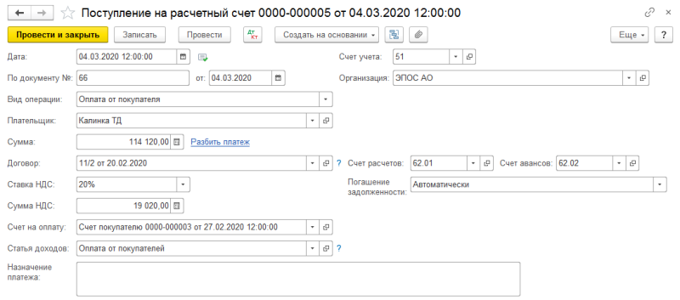

**Рис. 14-13.** Пример заполнения формы документа «Поступление на расчетный счет № 5 от 04.03.2020»

Проверяем контрольные данные по анализу счета *51* (в настройке указать режим группировки *По дням*).

Сальдо дебетовое на 04.03.2020 должно составлять 1 277 715,00 руб. (рис. 14-14).

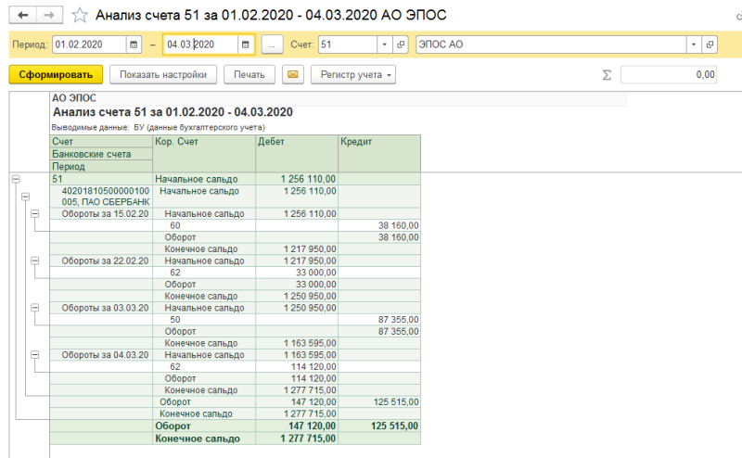

**Рис. 14-14**. Анализ счета 51 за период с 01.02.2020 по 04.03.2020 с группировкой по дням

#### Инкассация выручки

Сдача наличных денежных средств из кассы организации в банк может производиться как непосредственно через представителя организации, так и через службу инкассации банка.

В этом случае операция выдачи денежных средств из кассы представителю службы инкассации в программе **1С:Бухгалтерия** оформляется с помощью документа **Выдача наличных** с операцией *Инкассация денежных средств*, а зачисление денежных средств на расчетный счет – с помощью документа **Поступление на расчетный счет** с операцией *Инкассация денежных* *средств.*

Первый документ при проведении формирует проводку по Дебету счета *57.01 «Переводы в пути»* и Кредиту счета *50.01 «Касса организации»*, а второй – проводку по Дебету счета *51 «Расчетные счета»* и Кредиту счета *57.01*.

**ИНФОРМАЦИЯ № 14-7 (продолжение)**

**3) 05.03.2020 по «Расходному кассовому ордеру № 5» из кассы организации были выданы денежные средства представителю службы инкассации ПАО «Сбербанк России» Сидорову В.А. в сумме 33 276,00 руб. (наличная выручка за проданную продукцию) для последующего зачисления их на расчетный счет.**

*Задание № 14-17*

*Подготовить документ «Выдача наличных № 5 от 05.03.2020» на передачу Сидорову В.А. – представителю службы инкассации ПАО «Сбербанк России» наличных денежных средств из кассы организации в сумме 33 276,00 руб.*

**Решение**

* через *Панель разделов → Банк и касса → Касса → Кассовые документы* открыть список кассовых документов;
* в открытом списке **Кассовые документы** в панели инструментов воспользоваться кнопкой https://its.1c.ru/db/content/pubeconomicfacts/src/images/image353.png?_=1598285859. В результате откроется экранная форма ввода документа **Выдача наличных (создание)**;
* в поле *Вид операции* выберем вид операции *Инкассация*. В результате форма документа примет вид, предназначенный для оформления операции по инкассации из кассы наличных денежных средств;
* текущую дату исправить на дату выдачи денежных средств из кассы – *05.03.2020;*
* значение в реквизите *Счет учета* оставить установленным «по умолчанию» – *50.01*;
* в реквизите *Сумма* указать сумму передаваемых представителю службы инкассации наличных денежных средств – *33 276,00 руб.;*
* в реквизите *Счет* *дебета* указать корреспондирующий счет бухгалтерской проводки – *57.01*;
* в реквизите *Статья расходов* по кнопке https://its.1c.ru/db/content/pubeconomicfacts/src/images/image354.png?_=1598285859 открыть справочник **Статьи движения денежных средств** и двойным щелчком выбрать в нем элемент с наименованием *Сдача наличных в* *банк*.

В *Реквизитах печатной формы* указать:

* *Выдано (ФИО): Сидорову Альберту Васильевичу – представителю службы инкассации ПАО «Сбербанк России»*;
* *Основание: сдача наличной выручки для зачисления на расчетный счет АО* *ЭПОС*;
* *Приложение: Заявление на взнос наличными № 1 от* *05.03.2020*.

**Результат**

При правильном выполнении задания форма документа **Выдача наличных № 5 от 05.03.2020** должна иметь вид, представленный на рис. 14-15.

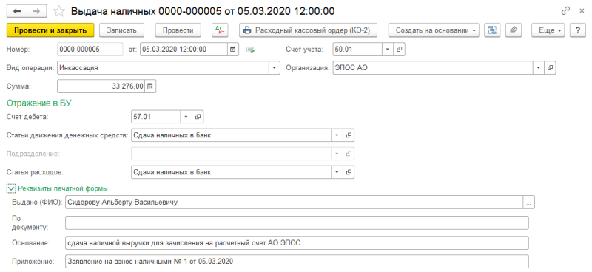

**Рис. 14-15**. Пример заполнения формы документа «Выдача наличных № 5 от 05.03.2020»

Документом должна быть сформирована одна проводка в Дебет счета *57.01 «Переводы в пути*», с Кредита счета *50.01 «Касса организации»* на сумму 33 276,00 руб.

**ИНФОРМАЦИЯ № 14-7 (окончание)**

**4) 06.03.2020 получена «Выписка банка» о зачислении на расчетный счет организации АО ЭПОС денежных средств в сумме 33 276,00 руб., поступивших из службы инкассации ПАО «Сбербанк России».**

| **Выписка № 12 за 05.03.2020 Лицевой счет № 40201810500000100005 Клиент: Акционерное общество ЭПОС Операционист: 33 ДПВ: 04.03.2020 Входящий остаток пассив 1 277 715.00** | | | | | | |
| --- | --- | --- | --- | --- | --- | --- |
| **ВО** | **№ док.** | **Коррсчет** | **БИК** | **Счет** | **Дебет** | **Кредит** |
| 3 | 1 |  |  | 40201810500000100005 |  | 33 276.00 |
| **Итого оборотов** | | | |  | 0.00 | **33 276.00** |
| **Исходящий остаток 1 310 991.00** ПАО СБЕРБАНК | | | | | | |

*Задание № 14-18*

*Ввести документ «Поступление на расчетный счет», регистрирующий зачисление на расчетный счет организации денежных средств в сумме 33 276,00 руб.*

**Решение**

Зачисление денежных средств на расчетный счет организации на основании **Платежных поручений** контрагентов в программе регистрируется с помощью документа **Поступление на расчетный счет**. Наиболее удобный способ работы с документами этого вида – использовать форму **Банковские выписки** (*Панель разделов → Банк и касса → Банк → Банковские выписки*):

* в форме **Банковские выписки** можно воспользоваться специальной пиктограммой https://its.1c.ru/db/content/pubeconomicfacts/src/images/image356.png?_=1598285859 на панели инструментов (либо через меню *Еще → Поступление*).

В результате будет открыта форма документа **Поступление на расчетный счет (создание)**. В этой форме, прежде всего, потребуется заполнить поле *Вид операции,* установив в нем значение *Инкассация*, после чего форма примет вид, соответствующий выбранной операции. Далее потребуется:

* текущую дату исправить на дату зачисления денежных средств на расчетный счет согласно выписке – *05.03.2020;*
* значение в реквизите *Счет учета* оставить установленным «по умолчанию» – *51*;
* в реквизите *По документу №:* указать номер заявления на взнос наличными – *1*, а в реквизите *от:* – дату его составления, *05.03.2020*;
* в реквизите *Сумма* указать сумму, зачисленную на расчетный счет, – *33 276,00* руб.;
* в реквизите *Счет* указать корреспондирующий счет бухгалтерской проводки – *57.01*;
* в реквизите *Статья движения денежных средств* по кнопке https://its.1c.ru/db/content/pubeconomicfacts/src/images/image354.png?_=1598285859 открыть справочник **Статьи движения денежных средств** и двойным щелчком выбрать в нем элемент с наименованием *Сдача наличных в* *банк*;
* в реквизите *Статья доходов* также выбрать элемент с наименованием *Сдача наличных в* *банк.*

В результате форма должна принять вид, представленный на рис. 14-16.

Поскольку сумма по платежному ордеру зачислена на расчетный счет, документ можно провести и сформировать по нему бухгалтерскую запись.

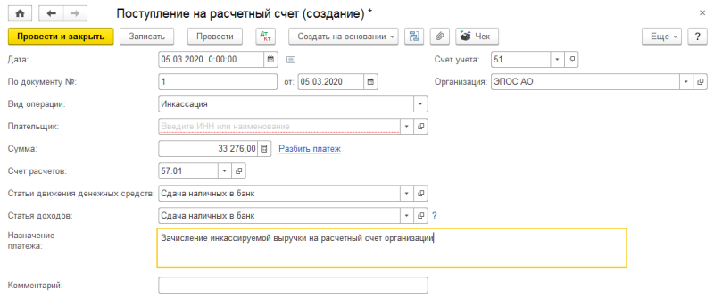

**Рис. 14-16**. Заполнение документа на зачисление на счет инкассированной выручки

Проверяем контрольные цифры по **Оборотно-сальдовой ведомости по счету 51**. Сальдо дебетовое на 05.03.2020 составляет 1 310 991,00 руб. (рис. 14-17).

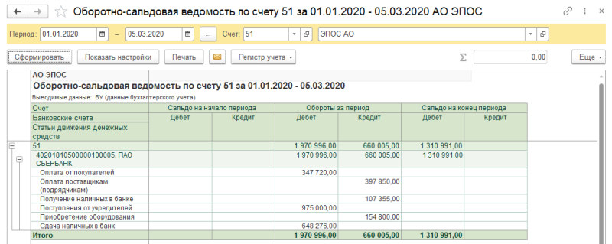

**Рис. 14-17**. «Оборотно-сальдовая ведомость по счету 51»

#### Отпуск предоплаченной продукции

**ИНФОРМАЦИЯ № 14-8**

**23.01.2020 от покупателя КБ «Топ-Инвест» поступила предоплата по «Договору № 2-ПК» в сумме 200 600,00 руб.**

**28.02.2020 покупателю отгружена продукция в следующем ассортименте:**

Таблица № 14-6

| **№** | **Наименование продукции** | **Единица измерения** | **Коли-чество** | **Сумма (с НДС), руб.** |
| --- | --- | --- | --- | --- |
| 1 | Стол «Директорский» | шт. | 12 | 21 600,00 |
| 2 | Стол «Клерк» | шт. | 20 | 24 000,00 |
| **ВСЕГО**: | | | | **45 600,00** |

*Задание № 14-19*

*С помощью документа «Реализация (акт, накладная)» подготовить «Накладную № 4 от 28.02.2020» на отпуск продукции КБ «Топ-Инвест».*

**Решение**

* через *Панель разделов → Продажи → Продажи → Реализация (акты, накладные)* вывести форму списка документов **Реализация (акты, накладные)**;
* через меню *Еще →* https://its.1c.ru/db/content/pubeconomicfacts/src/images/image359.png?_=1598285859 *→* https://its.1c.ru/db/content/pubeconomicfacts/src/images/image360.png?_=1598285859 (либо щелчком по пиктограмме https://its.1c.ru/db/content/pubeconomicfacts/src/images/image359.png?_=1598285859 на панели инструментов, либо по команде **Создать** контекстного меню, либо нажатием на клавишу клавиатуры **<Insert>**) открыть форму ввода документа **Реализация (акты, накладные)**;
* заполнить форму документа в соответствии с *Информацией № 14-8*;
* завершить работу с документом по кнопке https://its.1c.ru/db/content/pubeconomicfacts/src/images/image171.png?_=1598285859 .

**Результат**

После заполнения форма документа должна иметь вид, представленный на рис. 14-18.

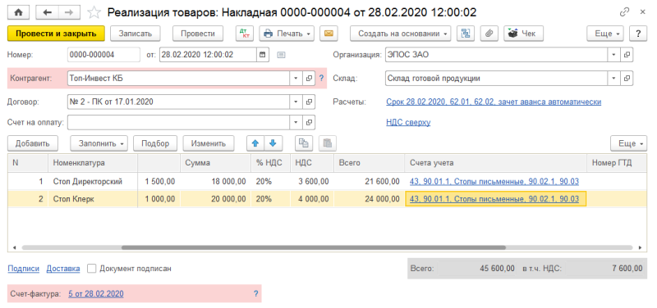

**Рис. 14-18**. Пример заполнения формы документа «Реализация (акт, накладная) № 4 от 28.02.2020»

В результате проведения документа должно быть сформировано шесть бухгалтерских записей:

* *первые две записи* отражают списание в Дебет счета *90.02.1* с Кредита счета *43* стоимости реализованной продукции по плановой себестоимости (по одной записи на каждое наименование продукции);
* *третьей записью* по Дебету счета *62.02* и Кредиту счета *62.01* отражается зачет полученной предоплаты;
* *четвертая и пятая записи* отражают по Дебету счета *62.01* и Кредиту счета *90.01.1* сумму выручки от продажи каждого вида продукции (с НДС);
* *шестая запись* по Дебету счета *90.03* и Кредиту счета *68.02* отражает начисленный налог на добавленную стоимость по виду номенклатуры *Столы письменные*, поскольку две единицы реализованной продукции – *стол «Директорский»* и *стол «Клерк»* – относятся именно к этой номенклатурной группе.

*Задание № 14-20*

*Составить «Счет-фактуру» для ее передачи покупателю – КБ «Топ-Инвест».*

**Решение**

* в форме проведенного документа **Реализация (акт, накладная) № 4 от 28.02.2020** щелкнуть по кнопке https://its.1c.ru/db/content/pubeconomicfacts/src/images/image362.png?_=1598285859;
* поскольку отгрузка продукции производится под ранее полученную предоплату, то в табличном поле **Платежно-расчетный документ** программа указывает реквизиты **Платежного поручения** *КБ* *«Топ-Инвест»* на перечисление предоплаты: *23.01.2020,* № *44* (см. *Информацию* *№ 7-1*);
* закрыть и провести документ щелчком по кнопке https://its.1c.ru/db/content/pubeconomicfacts/src/images/image160.png?_=1598285859.

**Результат**

Пример заполнения формы документа **Счет-фактура выданный № 5 от 28.02.2020** приведен на рис. 14-19.

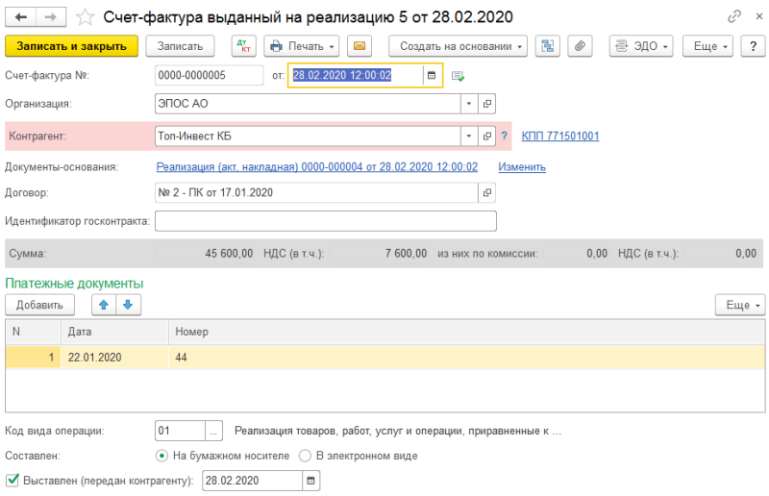

**Рис. 14-19.** Форма документа «Счет-фактура выданный № 5 от 28.02.2020»

#### Зачет НДС с полученной предоплаты

При получении предоплаты от *КБ «Топ-Инвест»* в информационную базу был введен документ **Счет-фактура на аванс № 1 от 22.01.2020**, по которому к уплате в бюджет был начислен налог в сумме 33 433,33 руб.

При проведении документа **Реализация (акт, накладная) № 4 от 28.02.2020** были сформированы проводки по начислению к уплате в бюджет налога на сумму 6 840,00 руб. На эту сумму налога зарегистрированный ранее в **Книге продаж** **Счет-фактура на аванс** нужно зарегистрировать теперь в **Книге покупок**.

Регистрация записей в **Книге покупок** в программе производится с помощью документа **Формирование записей книги покупок**. При проведении этого документа по сумме налога с аванса, принимаемой к вычету, вводится проводка по Дебету счета *68.02* и Кредиту счета *76.АВ*.

*Задание № 14-21*

*Ввести документ «Формирование записей книги покупок № 5 от 28.02.2020» для отражения в учете вычета по «Счету-фактуре № АВ1 от 23.01.2020».*

**Решение**

* через *Панель разделов → Операции → Регламентные операции НДС → Формирование записей книги покупок* открыть список документов **Формирование записей книги покупок**;
* через меню *Еще → Создать* (либо щелчком по пиктограмме https://its.1c.ru/db/content/pubeconomicfacts/src/images/image364.png?_=1598285859 на панели инструментов, либо по команде https://its.1c.ru/db/content/pubeconomicfacts/src/images/image365.png?_=1598285859 контекстного меню, либо нажатием на клавишу клавиатуры **<Insert>**) открыть форму ввода документа **Формирование записей книги покупок (создание)**;
* в реквизите *от* указать дату составления документа – *28.02.2020*;
* воспользоваться командой автоматического заполнения документа по кнопке https://its.1c.ru/db/content/pubeconomicfacts/src/images/image366.png?_=1598285859 панели инструментов документа.

Программа на основании имеющихся данных попытается заполнить табличные части, расположенные на четырех закладках документа.

**Результат**

В результате автоматического заполнения на закладке **Вычет НДС с полученных авансов** должна появиться запись, приведенная на рис. 14-20, а при проведении – сформирована бухгалтерская запись на вычет (рис. 14-21).

Для отражения вычета в **Книге покупок** соответствующая запись вносится также в регистр накопления **НДС Покупки** (рис. 14-22).

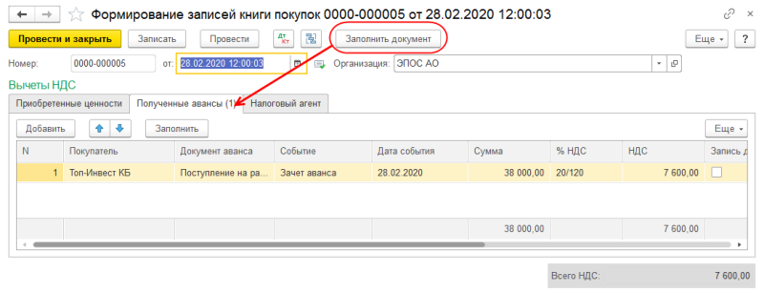

**Рис. 14-20**. Запись на вычет в документе «Формирование записей книги покупок»

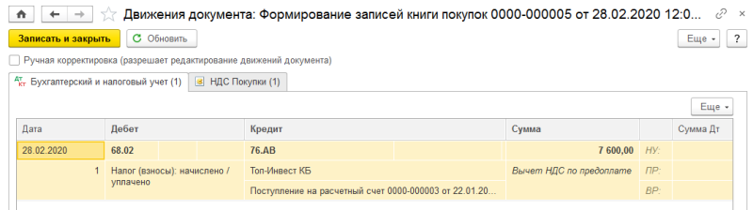

**Рис. 14-21**. Бухгалтерская запись на вычет НДС

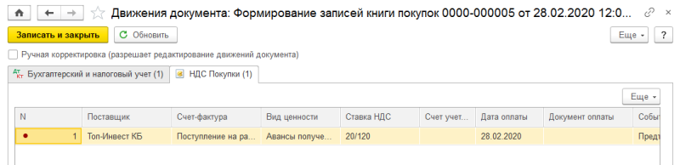

**Рис. 14-22**. Запись в регистре «НДС покупки»

### Формирование «Книги продаж» за февраль

После того как мы отразили в информационной базе все операции реализации продукции за февраль, можно с помощью отчета **Книга продаж** сформировать **Книгу продаж** и убедиться, что в учете все отражено правильно.

*Задание № 14-22*

*Сформировать «Книгу продаж» за февраль 2020 года.*

**Решение**

* через *Панель разделов → Отчеты → НДС → Отчеты по НДС → Книга продаж* откроем форму отчета **Книга продаж**;
* установим период формирования отчета – *месяц, февраль* *2020*;
* нажать кнопку https://its.1c.ru/db/content/pubeconomicfacts/src/images/image183.png?_=1598285859.

**Результат**

Программа сформирует отчет **Книга продаж**, в отчет будут включены все четыре **Счета-фактуры**, выставленные покупателям (рис. 14-23).

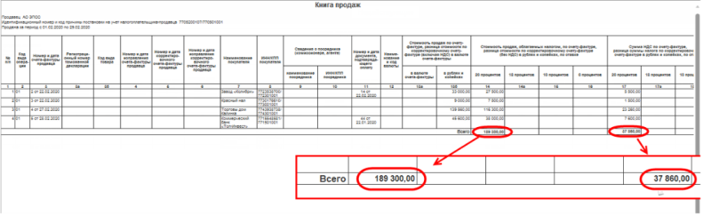

**Рис. 14-23**. «Книга продаж» за февраль 2020 года

Проверяем контрольные цифры:

* Стоимость продаж без учета НДС составила 189 300,00 руб.;
* Сумма НДС за февраль 2020 года – 37 860,00 руб.